Lateinische Nebensätze – vollständige Fassung für den Unterricht ab Klasse 9
Eine vollständige Liste aller im Bildungsplan 2016 vorgesehenen Arten von Nebensätzen; vollständige Fassung mit Beispielen aus Ciceros Schriften.
Ausgelassen wurden die Relativsätze, die im Kapitel Satzbau – Relativsätze dargestellt werden.
Die folgenden Arten von Nebensätzen werden von Subjunktionen eingeleitet. Eine Aufstellung der lateinischen Subjunktionen findet man im Grundwortschatz Kap. 1.3.
Inhalt
Begehrsätze 2
Schaubild 1 2
Finalsätze 2
Konsekutivsätze 3
Temporalsätze 3
Vorzeitige Temporalsätze mit postquam, cum, ut und ubi 3
Gleichzeitige Temporalsätze 4
Nachzeitige Temporalsätze 5
Kausalsätze 5
Konzessivsätze 6
Konditionalsätze 7
Der Potentialis 7
Weitere Subjunktionen, die Konditionalsätze einleiten können: 8
Indirekte Fragesätze 8
Hinweise zu dieser Seite – ergänzende Angebote 9
Schaubild 2 9

URL des HTML-Dokuments, das diesen Text mit vielen zusätzlichen Links enthält:
www.schule-bw.de/faecher-und-schularten/sprachen-und-literatur/latein/sprache/satzlehre/hauptsatz-nebensaetze/lateinische-nebensaetze-oberstufe.html

Begehrsätze
Die Begehrsätze hängen von Verben des Wünschens ab, z. B. von optare (wünschen).
Opto, ut haec facias.
Ich möchte, dass du das machst.
Die Wörter aus dem Sachfeld Wollen findet man im Grundwortschatz Kap. 5.3.

Schaubild 1
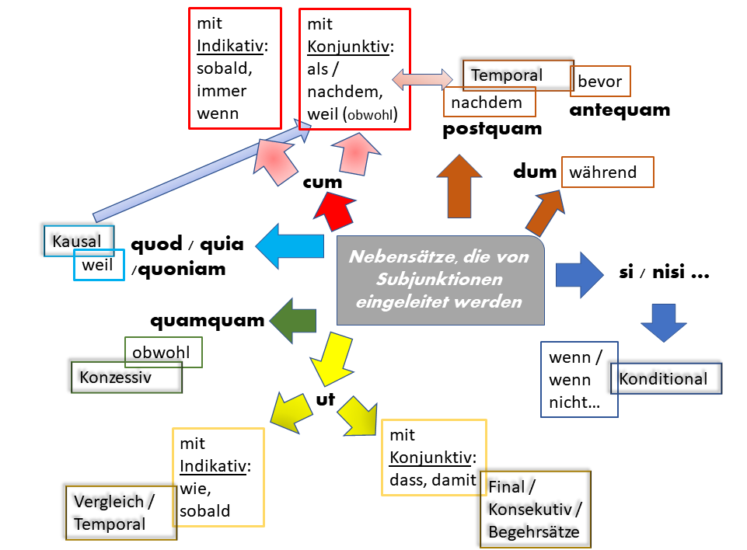

Schema zu den Nebensätzen
Lizenz: Standardlizenz des Landesbildungsservers.
Zu dieser Grafik gibt es eine interaktive Übung – Link am Ende des Dokuments.

Finalsätze
Finalsätze geben einen Zweck an. Im Deutschen entspricht dem die Subjunktion damit, im Lateinischen meistens ut mit Konjunktiv. Beispiel:
Titus vehementer clamavit, ut omnes verba sua audirent.
Titus schrie laut, damit alle seine Worte hören sollten.
Die Verneinung ist wiederum nē.
Titus vehementer clamavit, ne quisquam verba Luci audire posset.
Titus schrie laut, damit niemand die Worte des Lucius hören konnte.

Konsekutivsätze
Konsekutivsätze geben eine Folge an (konsekutiv kommt von dem lateinischen Verb consequi: folgen). Auch für Konsekutivsätze wird die Subjunktion ut verwendet, die Verneinung ist aber ut non.
Ita erat omnibus odio, ut nemo cum eo cenare vellet.
Er war derart bei allen verhasst, dass niemand mit ihm speisen wollte.

Temporalsätze
Eine Liste der Subjunktionen, die Temporalsätze einleiten, findet man im Grundwortschatz Kap. 1.3.
Temporalsätze geben ein Zeitverhältnis zwischen der Handlung des Haupt- und des Nebensatzes an. Da es die drei Zeitstufen Vergangenheit, Gegenwart und Zukunft gibt, haben auch die Temporalsätze im Deutschen wie im Lateinischen die Zeitstufen vorzeitig (vergangen im Verhältnis zum übergeordneten Satz), gleichzeitig und nachzeitig.

Vorzeitige Temporalsätze mit postquam, cum, ut und ubi
- postquam (nachdem) ist immer vorzeitig. Im Nebensatz mit postquam steht das Perfekt.
Postquam Caesar haec dixit, omnes tacuerunt.
Nachdem Caesar dies gesagt hatte, schwiegen alle.
- cum mit Konjunktiv kann mit als oder nachdem übersetzt werden. Die Vorzeitigkeit erkennt man daran, dass im Nebensatz Perfekt oder Plusquamperfekt verwendet werden.
Cum Caesar haec dixisset, omnes tacuerunt.
Nachdem (als) Caesar dies gesagt hatte, schwiegen alle.
- Auch die Subjunktionen ut und ubi (jeweils mit dem Indikativ) kommen im Sinne von als vor.

Gleichzeitige Temporalsätze
Bei den gleichzeitigen Temporalsätzen finden die Handlungen des Haupt- und des Nebensatzes mehr oder weniger gleichzeitig statt. Die lateinische Grammatik unterscheidet, anders als die deutsche, genau zwischen diesen Möglichkeiten:Wenn die Handlungen des Haupt- und des Nebensatzes gleich lang dauern, wird bei der Subjunktion dum („während“) in Haupt- und Nebensatz manchmal das gleiche Tempus verwendet, manchmal auch im Nebensatz das Präsens:
- Wenn die Handlungen des Haupt- und des Nebensatzes genau gleich lang dauern, wird bei der Subjunktion dum ("während") in Haupt- und Nebensatz das gleiche Tempus verwendet:
Tiberius enim Gracchus ... tam diu laudabitur, dum memoria rerum Romanarum manebit.
Tiberius Gracchus wird nämlich gelobt werden, solange es eine Erinnerung an die römische Sache geben wird. (Nach Cicero, De officiis 2, 43)
- Wenn die Handlung des Nebensatzes den Hauptsatz umrahmt, dann steht im Nebensatz das Präsens, das aber im Deutschen mit einem passenden Tempus [oft mit einem Tempus der Vergangenheit) wiederzugeben ist:
Nimirum didici etiam, dum in istum inquiro, artificum nomina.
Ich lernte allerdings auch, während ich über diesen (=Verres) meine Nachforschungen anstellte, die Namen der Künstler kennen. (Cicero, In Verrem 2, 4, 1 – zum Zusammenhang siehe die Textstelle in der Lateinischen Bibliothek)
- Der dritte Fall ist, dass die Handlung des Nebensatzes nur einen Moment umfasst oder von eher kurzer Dauer ist; die deutschen Konjunktionen sind hier als oder sobald. Hier wird zum Teil cum mit Indikativ verwendet:
Pompeius cum primum contionem habuit, ubi ostendit se tribuniciam potestatem restituere velle, factus est in urbe strepitus.
Sobald Pompeius eine Volksversammlung abhielt, bei der er erklärte, dass er das Amt des Tribuns wiederherstellen wolle, entstand in der Stadt eine Unruhe. (Nach Cicero, In Verrem 1, 45; Text bei der Bibliothek des Packard Humanities Institute.)
Es kommt aber auch cum mit Konjunktiv vor. Die Übersetzung ist dann "als".
Cum ille diceret se hoc certe scire, omnes coeperunt ei credere.
Als er sagte, dass er das sicher wisse, da begannen alle ihm zu vertrauen.

Schließlich kann sich die Handlung des Nebensatzes öfters in der Vergangenheit wiederholen. Dann wird cum mit Indikativ Imperfekt verwendet; die Übersetzung ist sooft oder wenn.
Cum Athenas veniebant, philosophos audiebant.
Sooft sie nach Athen kamen, hörten sie den Philosophen zu.

Nachzeitige Temporalsätze
Nachzeitig sind die Temporalsätze, die ein Geschehen darstellen, das erst nach der Handlung des Hauptsatzes geschieht. Im Deutschen verwenden wir die Subjunktion bevor. Die lateinischen Subjunktionen sind antequam und priusquam.
Antequam Caesar orationem habuit, Senatores disputaverunt de hoc bello.
Bevor Caesar seine Rede hielt, diskutierten die Senatoren über diesen Krieg.
Hinweis: Erst diskutierten die Senatoren (Hauptsatz), dann sprach Caesar (Nebensatz). Die Handlung des Nebensatzes liegt also nach der des Hauptsatzes.
Zu den nachzeitigen Temporalsätzen gehört auch das so genannte cum inversum (umgekehrtes cum): Der Hauptsatz steht am Anfang und schildert eine Art Voraussetzung, während die Haupthandlung im cum-Satz genannt ist. Oft stehen im Hauptsatz die Adverbien vix, modo oder nondum.
Vix agmen novissimum extra munitiones processerat, cum Galli ... flumen transire non dubitant.
Kaum hatte die Vorhut außerhalb der Befestigung Aufstellung genommen, als die Gallier sich daran machten, den Fluss zu überqueren. (Nach Caesar, De bello Gallico 6, 8, 1, Text bei der PHI-Bibliothek)
Die Verwendung der Tempora ist durchaus vielfältig; die lateinischen Tempora können hier meist ohne größere Probleme im Deutschen nachgebildet werden.
Nachzeitige Temporalsätze kommen selten vor.

Kausalsätze
Kausalsätze geben einen Grund an. Im Deutschen verwendet man die Subjunktionen weil oder da. Es gibt im Lateinischen einige Subjunktionen für Kausalsätze:
- quod mit Indikativ.
Philodamo erat filia, quae cum patre habitabat, propterea quod virum non habebat.
Philodamus hatte eine Tochter, die bei ihrem Vater wohnte, weil sie nicht verheiratet war. (Nach Cicero, In Verrem 2, 1, 64 – Text bei der PHI Library.)
Wenn quod "weil" bedeutet, setzt Cicero fast immer das Adverb propterea hinzu, das nicht übersetzt zu werden braucht.
Man muss beim Übersetzen genau prüfen, ob das Wort quod als Subjunktion oder als Relativpronomen verwendet wird. Weiteres siehe auf der Seite über die Relativsätze.
- quia mit Indikativ bedeutet "weil".
"Cur dixisti testimonium in alios?" Quia coactus sum.
Warum hast du gegen die anderen Leute vor Gericht ausgesagt? Weil ich gezwungen wurde. (Cicero, Pro Sulla 48).
- Ähnlich ist quoniam; es wird mit weil oder mit da ja übersetzt. Hier wird also ein allseits bekannter Grund angegeben.
Quoniam semper avidi laudis ac gloriae fuistis, nunc hanc cladem ferre non debetis.
Da ihr ja immer Lob und Ruhm haben wolltet, dürft ihr nun diese Niederlage nicht hinnehmen. (Nach Cicero)
- cum mit Konjunktiv kann einen Grund angeben. Beispiel für cum mit Konjunktiv im Sinne von "weil":
Cum omnia tam clare explanaveris, ego nunc totam rem perspicio.
Weil du alles so klar erläutert hast, durchschaue ich jetzt die ganze Sache.
Cum mit Konjunktiv kann aber nicht nur einen Grund angeben, sondern – sehr selten – auch einen Gegengrund (konzessiv: "obwohl") und eine zeitliche Bestimmung (siehe den vorigen Eintrag: Temporalsätze).

Konzessivsätze
Es gibt mehrere Erklärungen für den Sinn der Konzessivsätze: Man kann sagen, sie geben einen Gegengrund oder eine Einräumung an. Die deutsche Subjunktion ist obwohl, die häufigste lateinische Subjunktion ist quamquam.
Quamquam es singulari crudelitate et audacia, tamen non vis omnes te odisse.
Obwohl du von einzigartiger Grausamkeit und Frechheit bist, willst du nicht, dass alle dich hassen. (Nach Cicero)
Selten kann auch cum mit Konjunktiv obwohl bedeuten; dann erkennt man diese Sinnrichtung manchmal an dem Wort tamen (dennoch) im Hauptsatz:
Cum multa possideret, tamen plura desiderabat.
Obwohl er viel besaß, wollte er dennoch mehr haben.

Konditionalsätze
Konditionalsätze sind Bedingungssätze. Sie geben eine Bedingung an, unter der etwas passiert; die häufigste Subjunktion ist sī (wenn). Beispiel:
Ea si voles, statim habebis.
Wenn du das haben willst, bekommst du es gleich.
Die Konditionalsätze können real oder irreal sein, wie im Deutschen auch. Der zuvor genannte Beispielsatz nennt eine reale Bedingung: Wenn du es haben willst, dann bekommst du es, wenn du es nicht haben willst, dann bekommst du es nicht: Beide Möglichkeiten sind gegeben. Man kann sich aber auch eine unmögliche (irreale) Bedingung vorstellen.
Si Cornelium videre vellem, Athenas peterem.
Wenn ich Cornelius sehen wollte, dann würde ich nach Athen gehen.
Erläuterung zum Sinn des Satzes: Ich will ihn aber nicht sehen, darum gehe ich nicht nach Athen. Die beiden Prädikate (im Hauptsatz und im Konditionalsatz) stehen im Konjunktiv Imperfekt. Im Deutschen entspricht dem der Konjunktiv 2.
Irrealis der Gegenwart | perspicerem | ich würde durchschauen | Konjunktiv  Imperfekt  (im Deutschen: Konjunktiv 2)
Irrealis der Vergangenheit | perspexissem | ich hätte durchschaut | Konjunktiv Plusquamperfekt

Der Potentialis
Im Lateinischen gibt es aber auch noch eine dritte Form des Konditionalsatzes, und zwar den Potentialis, so etwas wie eine entfernte Möglichkeit. Wir verwenden hier im Deutschen manchmal das Adverb "vielleicht", manchmal kann man den Potentialis aber auch mit einem Irrealis wiedergeben, wie in diesem Beispiel:
Hic ego si finem faciam dicendi, satis causae et controversiae, satis etiam iudicii fecisse videar.
Wenn ich hier mit meiner Rede aufhören würde, dann schiene es so, als hätte ich genug über den Fall und die Streitsache gesagt und genug Stellung genommen. (Nach Cicero, Pro Q. Roscio Comoedo 14)

Weitere Subjunktionen, die Konditionalsätze einleiten können:
nisī: wenn nicht
sīn: wenn aber
quod sī als Einleitung eines Konditionalsatzes. Übersetzung: wenn aber

Indirekte Fragesätze
Indirekte Fragen hängen nicht nur von den Verben des Fragens ab, sondern auch von anderen Wörtern, die einen Zweifel oder ein Nicht-Wissen bezeichnen, z. B.:
incertum est: es ist unsicher
nescio: ich weiß nicht
Die Wörter des Fragens erkennt man leicht, es sind vor allem interrogare, rogare und quaerere (vgl. den Abschnitt Fragen und antworten in Kapitel 5.1. des Grundwortschatzes.)
Indirekte Fragesätze stehen immer im Konjunktiv. Man erkennt sie also an drei Merkmalen:
- Sie hängen von einem Ausdruck des Fragens oder Nicht-Wissens ab.
- Sie beginnen mit einem Fragewort; bei indirekten Satzfragen auch von Wörtern wie num oder an.
- Ihr Prädikat steht im Konjunktiv.
Beispiel für einen indirekten Fragesatz, der von einem Verb des Fragens abhängt:
Quaesivit ex amicis, ubi Titus esset.
Er fragte die Freunde, wo Titus sei.
Beispiel für eine indirekte Satzfrage:
Beispiel für eine indirekte Satzfrage:
Marcus quaesivit, utrum amici haec verba reprehenderent an laudarent.
Marcus fragte, ob die Freunde diese Äußerung kritisieren oder loben.
Weitere Beispiele und eine vollständige Liste der Wörter, die indirekte (und direkte) Satzfragen einleiten, findet man im Grundwortschatz.

Hinweise zu dieser Seite – ergänzende Angebote
- Diese Übersicht orientiert sich am Bildungsplan 2016 für Baden-Württemberg. Quellen: Bildungsstandards Klasse 6/7/8 und Klasse 9/10, Latein als 2. Fremdsprache. Sie richtet sich an Schülerinnen und Schüler ab der Klasse 9 oder 10. Diese Aufstellung eignet sich daher auch für die Vorbereitung auf die Übersetzungsklausur des Abiturs.
- Es gibt eine vereinfachte Fassung dieses Blattes, die ganz auf die Bildungsstandards für Klasse 6/7/8, Latein als 2. Fremdsprache zugeschnitten ist.
- Die drei Arten der Hauptsätze werden auf der Seite Satzarten dargestellt.
- Als Quellen wurden teilweise diese Werke herangezogen:
a) Lehrbuch der lateinischen Syntax und Semantik (Burkard / Schauer, 4. Aufl. Darmstadt 2009)
b) Hans Rubenbauer/J.B. Hofmann/R. Heine: Lateinische Grammatik, Bamberg etc. 1977.
- Zu den Nebensätzen gibt es interaktive Übungen.

Schaubild 2
